CVC-LD200楼层显示屏说明书

CVC-LD200楼层显示板是具有总线通讯功能的报警显示屏，用它将报警信息通过大屏幕显示，同时，蜂鸣器和报警输出会发出报警声，真正做到了直观、简洁、明了。非常适合大楼的每层的报警显示。
产品如下图所示：

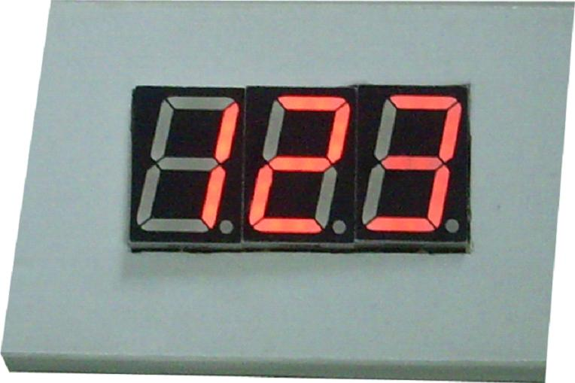

1. 性能特点：
● 大数码管显示屏 ● 蜂鸣器和继电器报警输出 ● 总线通讯方式

- 规格及参数

描述 | 楼层显示板
尺寸 | 20厘米 x 15厘米 x5.5厘米（长x宽x厚）
重量 | 300克
工作温度 | -10℃ ∽ +50℃；0-85%湿度
工作电压 | 直流10 ∽ 15伏
工作电流 | 静态电流:50毫安，报警电流：200毫安
继电器参数 | 220VAC/3A或30VDC/3A
输出功能 | 3位大数码管显示、蜂鸣器提示和继电器报警输出警示
联网功能 | 可与总线等系列报警主机连接
保护 | 硬件看门狗，防雷保护

- 指示灯状态说明
● 电源指示灯说明 ● 通讯状态指示灯说明：
1） 常灭：设备电源不正常。 1) 常亮：通讯故障
2) 常亮：设备电源正常。 2） 闪烁：（1秒钟闪1次），通讯正常

- 与报警主机连接使用说明
● 接线说明：如果和报警主机共用电源，将 “红、绿、黄、黑” 4芯线分别与主机的 “红、绿、黄、黑” 4端子相连；如果和报警主机不共用电源，将 “绿、黄、黑” 3芯线分别与主机的 “绿、黄、黑” 3端子相连，将 “红、黑” 2芯线与自己的电源正、负极相连。
● 在同一台报警主机上使用时，每一个楼层显示板有自己的唯一地址，不能与楼层显示板地址相同。地址的范围及设定，请参考报警主机的安装或使用手册。

- 显示内容说明
楼层显示板共由3位数码管组成，报警时的信息内容，前2位表示报警模块的地址，后1位表示报警的防区号。用户也可以用报警配置软件配置报警点的显示信息（例：1号设备1号防区报警可配置为888房间号），这样更具直观性。
注：我们可以为客户定制更多位数的显示屏。

- 显示方式说明
对其所分配的报警模块的报警信息实时显示，当没有报警时，没有任何显示；当其所分配的防区有报警时，楼层显示屏会以1秒一次轮流显示报警防区号，同时，蜂鸣器和报警输出都被激活，以声音和文字信息警示。

- 清除显示方法
用报警主机键盘进行清除显示操作，楼层显示器的报警信息将被清除。同时，蜂鸣器和报警输出都将关闭。

- 地址编码表
可参考报警模块的地址编码表。

